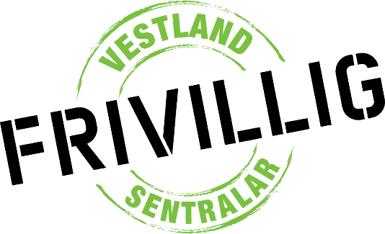

Referat etter styremøte – Vestland frivilligsentralar

Tid: Tirsdag 14.6.2022
Klokka 10.00 – 11.30
Digitalt møte via Teams
Møtte: Margunn, Margrethe, Gunnvor, Anne Kristin, Alf Kåre, vara: Anne-Lene
Fråfall: Frode Kyrkjebø,

Sak 1/22 Godkjenning av innkalling og saksliste
Godkjent
Sak 2/22 Konstituere styret
Leiar: Astrid Halstensen (valt på årsmøte)
Nestleiar: Alf Kåre Dalsbø
Økonomiansvarlig: Margrethe Utkilen
Referent/ skrivar: Margunn Vassdal
Medlemmer: Frode Kyrkjebø, Anne Kristin Førde og Gunnvor Sunde
Vara: Anne-Lene Rasmussen og Gunn Hilde Øymo

Sak 3/22 Møteplan
Vedtak: Astrid lager eit forslag.

Sak 4/22 Felles fysisk samling sentralane i oktober. Arbeidsgruppe
Vedtak: Arbeidsgruppe Margrethe, Alf Kåre og Anne Kristin

Askvoll
Astrid Halstensen

